INFORMATIQUE

Exercice 1 : Effectuer les changements demandés.
n° | Action à effectuer | Mot à changer | Résultat attendu
1 | Mettre en gras | voiture | 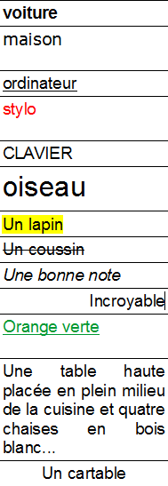  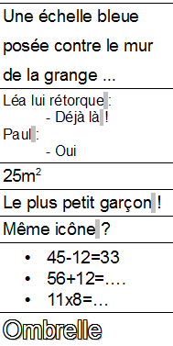
2 | Changer la police de caractères (Verdana) | maison
3 | Souligner le mot | ordinateur
4 | Changer la couleur du texte en rouge | stylo
5 | Écrire tout en MAJUSCULE | clavier
6 | Changer la taille de la police (24) | oiseau
7 | Surligner en jaune | Un lapin
8 | Barrer un groupe de mots | Un coussin
9 | Écrire en italique | Une bonne note
10 | Texte à droite | Incroyable
11 | Changer la couleur du texte en vert et souligner | Orange verte
12 | Texte justifié | Une table haute placée en plein milieu de la cuisine et quatre chaises en bois blanc...
13 | Texte au centre | Un cartable
14 | Augmenter l'interligne (1,5) | Une échelle bleue  posée contre le mur  de la grange ...
15 | Augmenter le retrait | Léa lui rétorque :  - Déjà là !  Paul :  - Oui
16 | Écrire un exposant | 25m2
17 |  | Le plus petit garçon !
18 |  | Même icône ?
19 | Mettre des puces | 45-12=33  56+12=….  11x8=…
20 | Ombrer le contour d'un mot | Ombrelle

